Министерство науки и высшего образования Российской Федерации

Федеральное государственное автономное образовательное учреждение

высшего образования

**«Пермский национальный исследовательский**

**политехнический университет»**

Электротехнический факультет

Кафедра «Информационные технологии и автоматизированные системы»

Направление подготовки: 09.03.01 - «Информатика и вычислительная техника»

**Лабораторная работа №2**

**“Применение рекурсии”**

**Вариант №12**

Выполнил студент гр. ИВТ-24-2б

Исмагилов Артур Альбертович

Проверил:

Доц. каф. ИТАС

О.А.Полякова.

г.Пермь, 2024

**Постановка задачи:** Найти девятое число последовательноти Фибоначии

**Блок-схема**

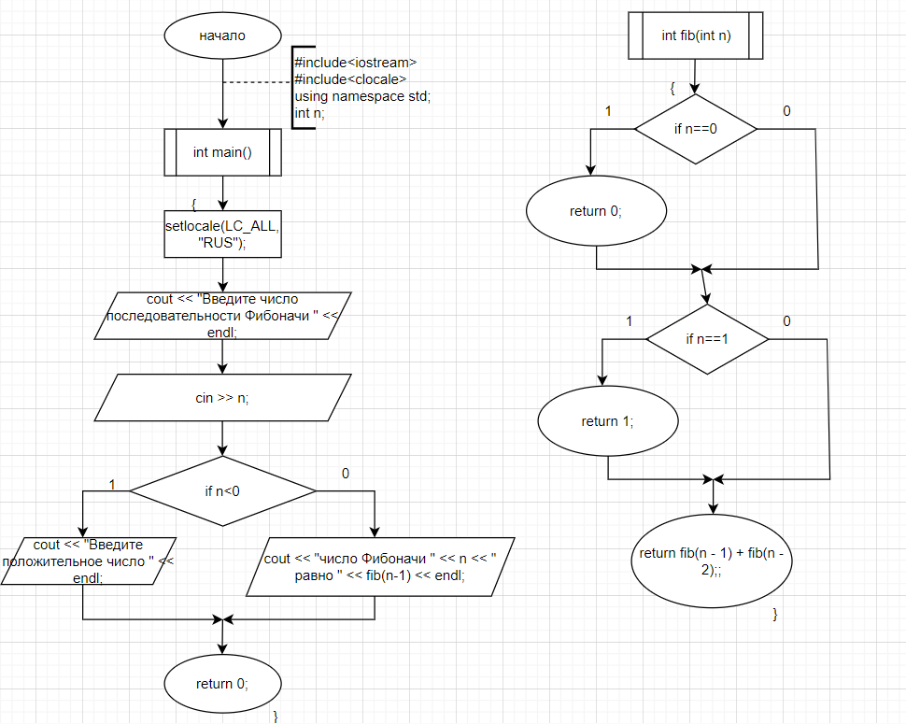

**Код программы**

#include<iostream>

#include<clocale>

using namespace std;

int fib(int n)

{

if (n == 0)

{

return 0;

}

if (n == 1)

{

return 1;

}

return fib(n - 1) + fib(n - 2);

}

int main()

{

int n;

setlocale(LC_ALL, "RUS");

cout << "Введите число последовательности Фибоначи " << endl;

cin >> n;

if (n < 0)

{

cout << "Введите положительное число " << endl;

}

else

{

cout << "число Фибоначи " << n << " равно " << fib(n-1) << endl;

}

return 0;

}

**Вывод программы**

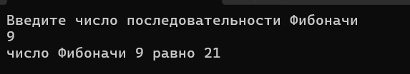

**Постановка задачи**

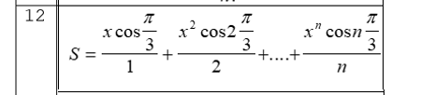

**Блок-схема**

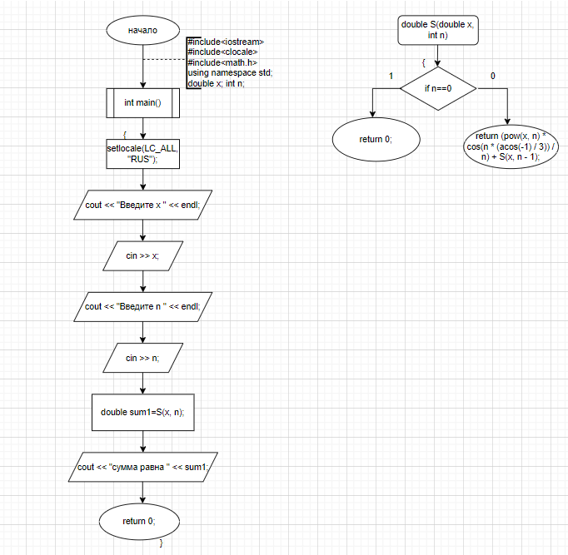

**Код программы**

#include<iostream>

#include<clocale>

#include<math.h>

using namespace std;

double S(double x, int n)

{

if (n == 0)

{

return 0;

}

else

{

return (pow(x, n) * cos(n * (acos(-1) / 3)) / n) + S(x, n - 1);

}

}

int main()

{

setlocale(LC_ALL, "RUS");

double x;

int n;

cout << "Введите x" << endl;

cin >> x;

cout << "Введите n" << endl;

cin >> n;

double sum1 = S(x, n);

cout << "сумма равна " << sum1;

return 0;

}

**Вывод программы**

